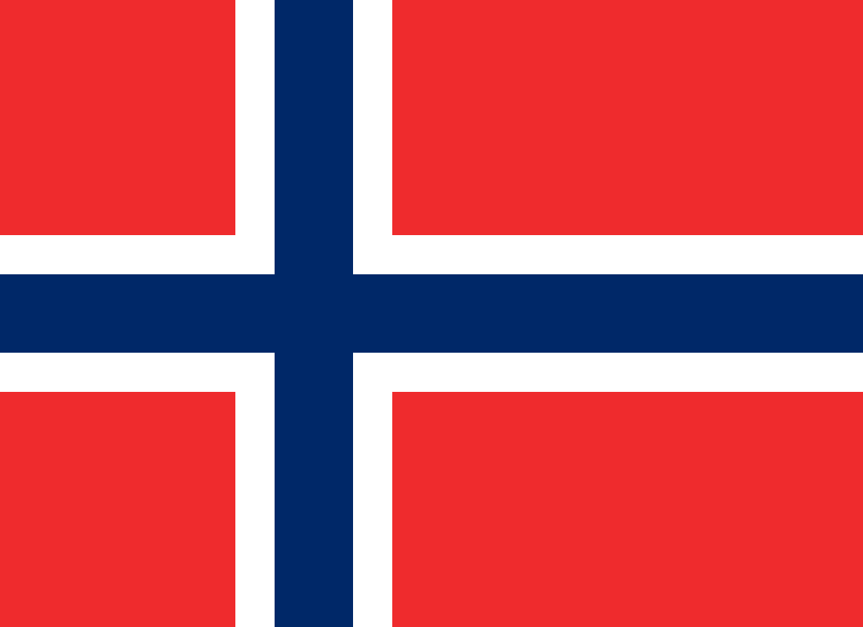
Barnetoget
17. mai

Den store dagen nærmer seg, og i år er feiringen på skolene gått tilbake til en ordning som er mer lik slik den var før rehabiliteringen av skolene startet.
Det blir et felles arrangement fram til toget er over, for så å feire videre på Ganddal skole og Sørbø skole.

Kort fortalt blir dagen slik:
- Felles tog fra Sørbø skole til Ganddal skole kl 09:00. Oppmøte kl. 8.40
- Felles 17. mai-tale og spilling av «Ja vi elsker» av korpset.
- Feiringen fortsetter på de to skolene.

Mikal er med og kjører foran med snøsokk. Det betyr at vi bytter litt på at ungene kan få sitte på.

Oppmøte ved grusbanen kl. 08.40

Barna har i forkant øvd på følgende sanger i barnehagen:
- Ja vi elsker dette landet
- Alle fugler
- Tenk at nå er dagen her
- Barnehagesangen
FAU
Tenk at nå er dagen her

Tenk at nå er dagen her som jeg har lengtet etter.
Jeg skal gå i toget, og jeg er så glad.
Du kan tro jeg skal nok synge ut av alle krefter,
svinge flagget mitt og rope høyt hurra!
Ser du flagget mitt: rødt og blått og hvitt!
Det skal vaie fritt og vise seg
friskt, og vakkert er det, som vår kjære gamle Norge.
Ja, det landet er vi glad i, du og jeg!

BARNEHAGESANGEN

Mel: Sitter her på berget og ser ut over havet.
- Se her er vi fra Røyrvik gård,
og vi er så glade.
Vi spiller, leker, smiler og ler.
Om sommer`n kan vi gå ned til
vannet og bade.
Kan noen av oss ønske oss mer?

Refr:
Her har vi det bra, får venner og da-
kan vi si til andre: Nå skal vi sammen vandre,
For du er så god, når vi er to
blir allting lett og gjøre, nå skal vi ut og kjøre
med hest og kjerre, rundt og rundt går ferden,
vi barnehagebarna er med.

- Så steller vi med dyra,
og så synger vi sanger,
for her skal alle sammen være med.
Vi glemmer kanskje teksten, ja,
det skjer noen ganger,
men det gjør ingen verdens ting det.

Refr:
Her har vi det bra, får venner og da ………

- Og løvetann og hestehov, de vokser i grøfta.
Vi plukker dem og, pynter på bord
Vi leker indianer, og vi syns vi er tøff da
i gapahuken syng` vi i kor:

Refr:
Her har vi det bra, får venner og da …….

